深 圳 大 学 实 验 报 告

课程名称： 人工智能课程实训

实验项目名称： 实验1模型部署实践

学院： 计算机与软件学院

专业： 软件工程（腾班）

指导教师： 王旭

报告人： 黄亮铭 学号：2022155028 班级： 腾班

实验时间： 2024年9月5日至9月25日

实验报告提交时间： 2024年9月 22日

教务处制
实验目的与要求：
目标：
- 了解模型部署的基本流程和方法
- 实现将训练的模型部署
基本要求：
- 基础：基于streamlit或gradio等开源库实现深度学习模型的部署。
- 提高：将模型部署在正常生产环境当中（如Linux系统下有显卡的场景、手机等arm平台、Nvidia jetson 等平台）并且实现模型的稳定运行。
方法、步骤：
参照实验文档给出的Web UI模型部署工具一文，使用Gradio创建机器学习模型的Web页面，进行内容展示。
具体步骤为：
- 定义一个Web App脚本，这个脚本的主要作用是调用模型的训练函数，以及简单的设置Web页面；
- 在Github上下载自己需要部署的模型；
- 在模型中找到训练函数的位置并将其改写；
- 启动程序并上传模型需要的文件进行测试。

实验过程及内容：
- 安装相关的依赖（gradio、cuda、pytorch等）。
- 在PowerShell中输入命令pip install gradio即可下载，然后再在PowerShell中输入命令gradio –help查看是否安装成功，如果成功则会显示相应的帮助文档（如下图）。
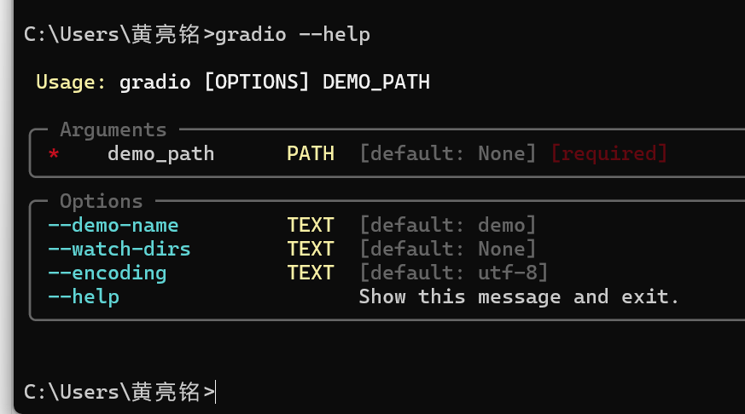
图1
- 安装cuda：首先在命令行中输入nvidia-smi查看显卡支持的cuda版本。
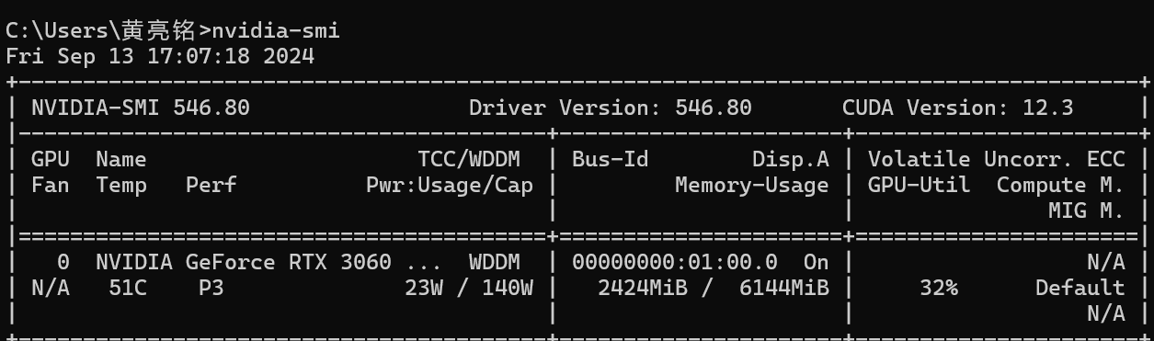
图2
- 然后在英伟达官网上下载对应版本的cuda toolkit，然后根据提示安装。安装完成之后重启电脑。
- 在PowerShell中输入命令pip install torch==2.3.1 torchvision==0.18.1 orchaudio==2.3.1 --index-url https://download.pytorch.org/whl/cu121即可下载，然后再在PowerShell中依次输入命令python | import torch。如果没有任何报错提示证明安装成功。
- 在Github上下载自己需要部署的模型，这里我使用实验网站提供的暗光增强算法模型（https://github.com/AndersonYong/URetinex-Net）。
- 在对应网址上鼠标悬浮“Code”，选择下载压缩包。
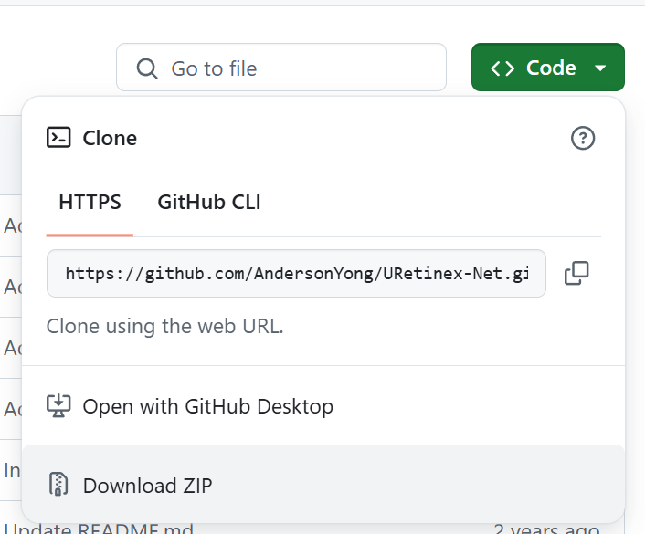
图3
- 解压压缩包，并将其移动到相应的路径。
- 编写Web App脚本。
- 创建runGradio.py文件，在其中输入如下内容。
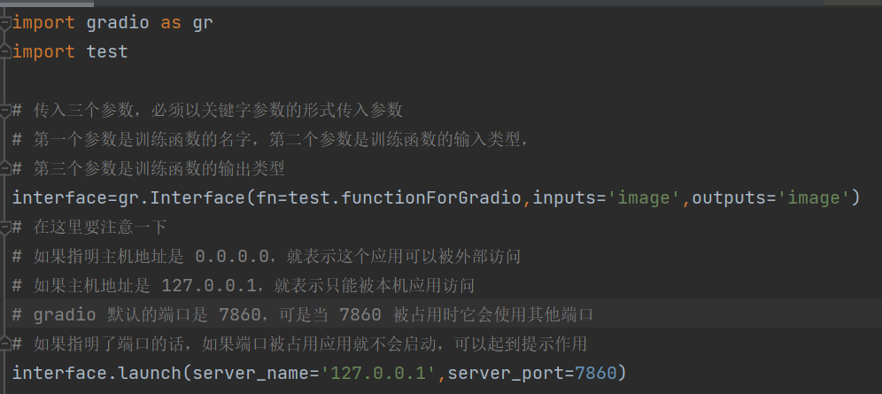
图4
- 改写训练接口。
- 在模型的test.py文件中找到run函数，然后将其替换为如下的runForWeb函数。修改之处在于在训练前把图片像素压缩，在训练结束后超分辨率。此外，原函数是将结果保存在文件中，这里将结果以数组的形式返回。
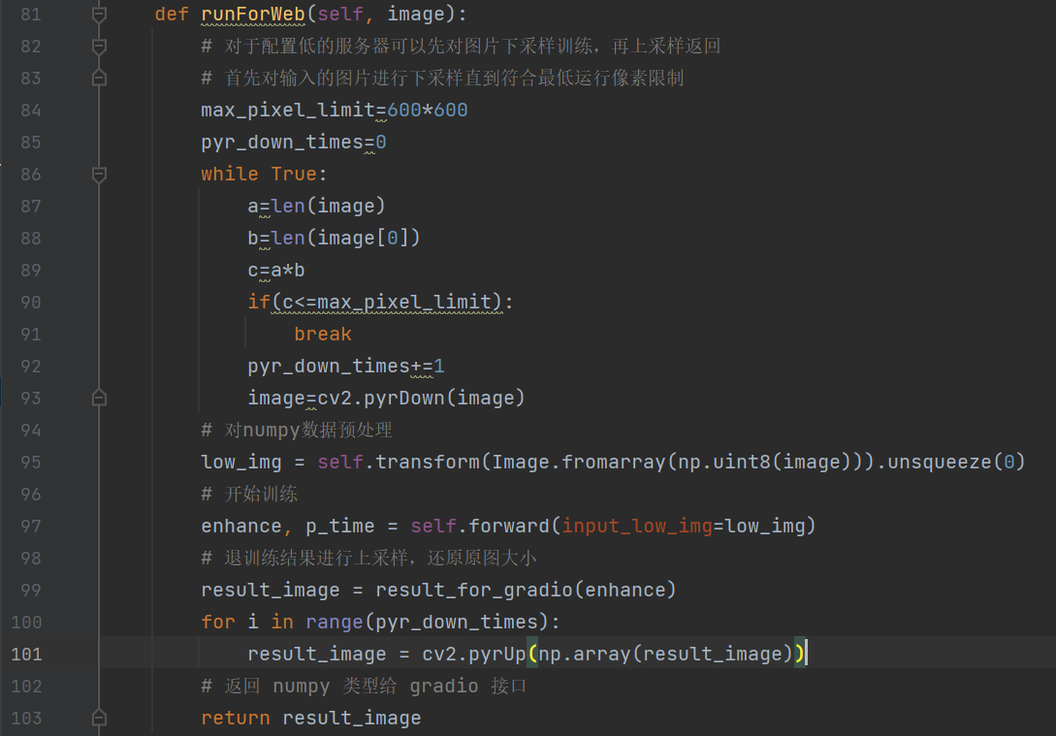
图5
- 在Inference类外定义functionForGradio函数。这个函数的主要作用是初始化模型，并且将模型训练得到的结果返回到Web页面进行展示。
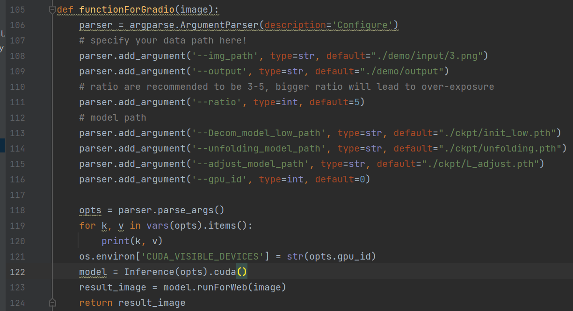
图6
- 启动程序。在runGradio.py文件对应的目录的终端下输入命令python runGradio.py启动程序。启动程序成功显示如下。
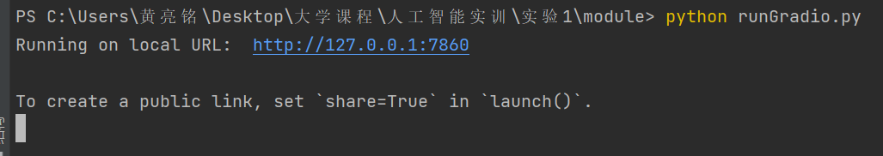
图7

- 上传图片进行测试。
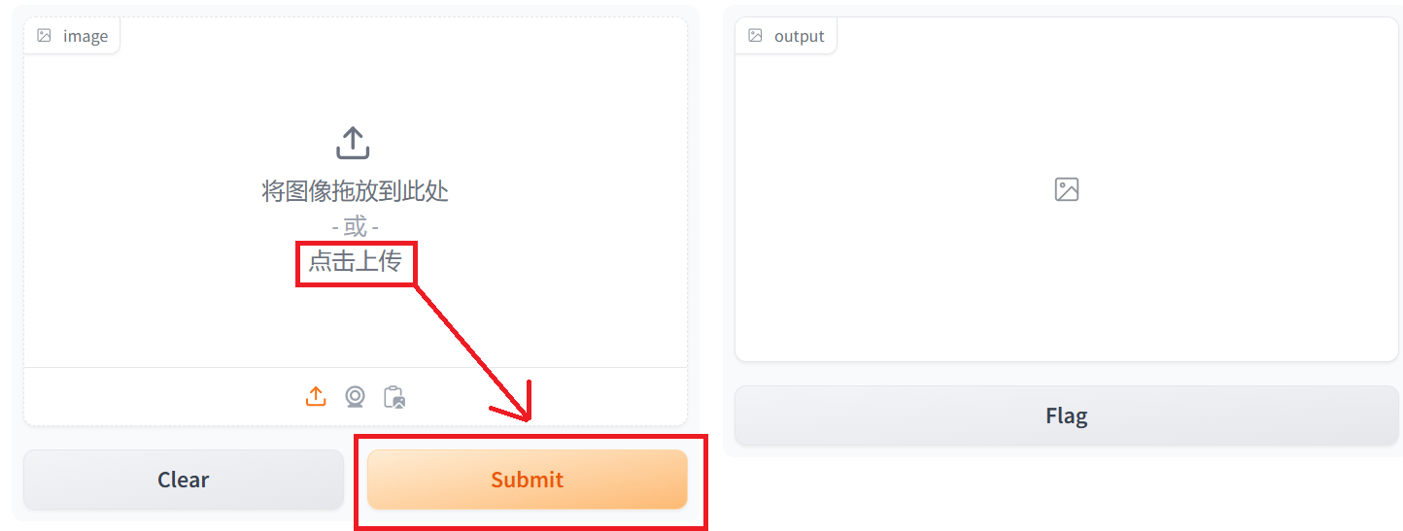
图8
- 结果展示。
Web页面显示效果如图所示。
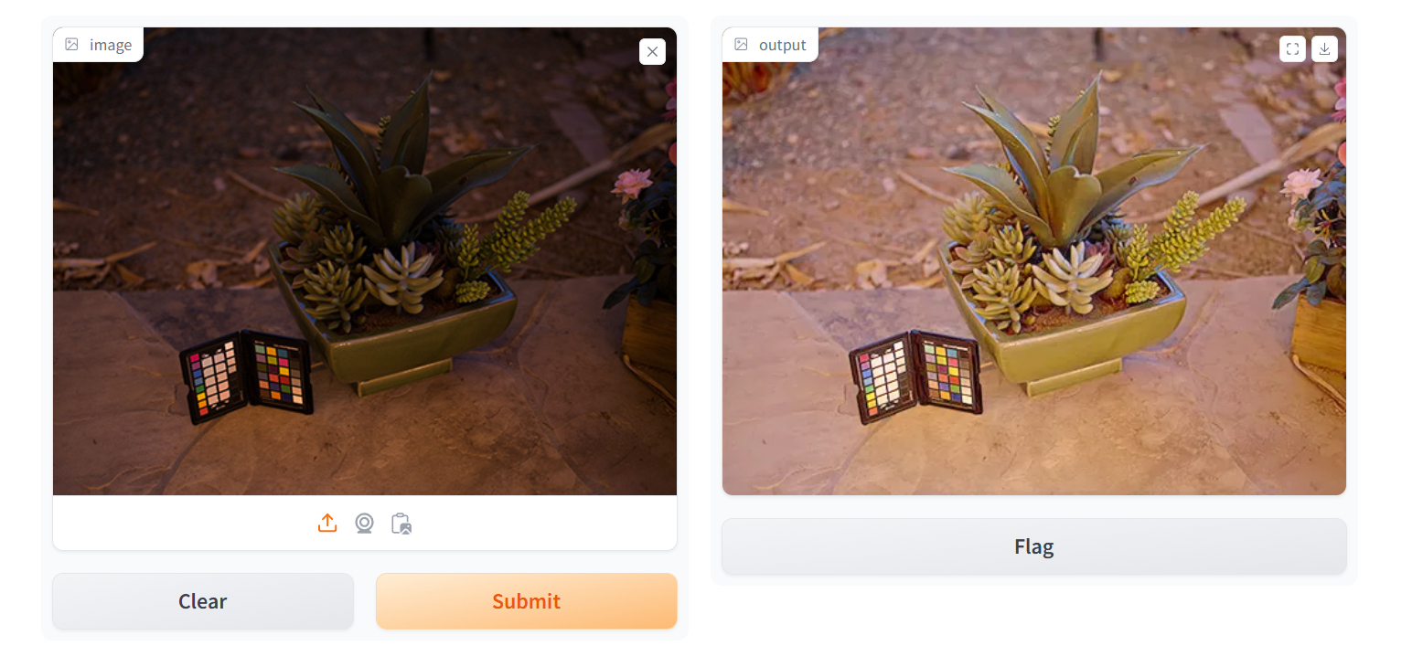
图9
后台训练输出数据如下图所示。
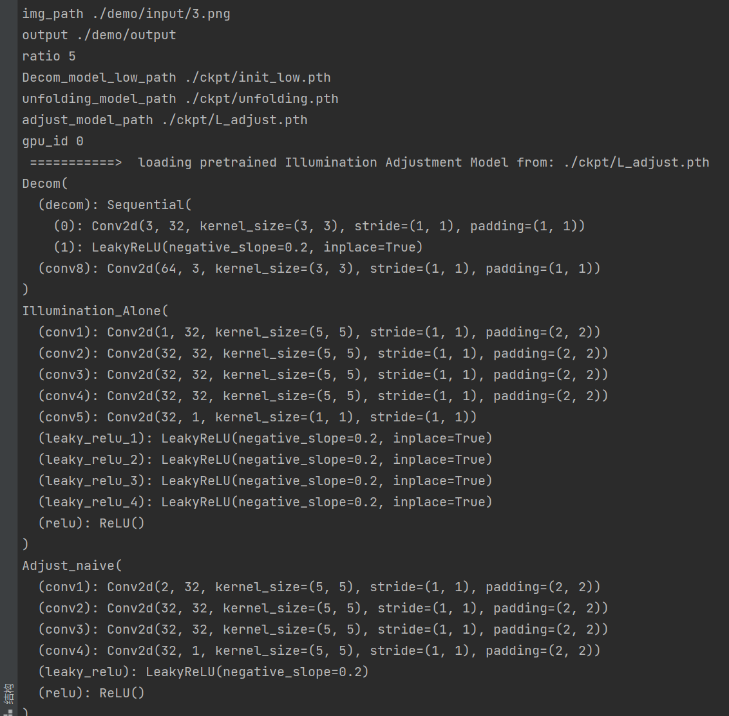
图10
实验结论：
- 在实验过程中，我成功地使用Gradio库将训练好的暗光增强算法模型部署为一个Web应用，实现了模型的在线演示和测试。此外，我验证了模型的稳定性，确保了其在生产环境中稳定运行。
- 在实验中，我遇到了一些挑战，例配置CUDA和PyTorch环境，以及在模型部署过程中的调试。通过查阅文档和不断尝试，最终解决了问题。

心得体会：
- 本次实验加深了我对人工智能模型部署的理解。
- 在实验过程中，我学会了如何使用开源工具Gradio来创建Web界面，这极大地简化了模型部署的复杂性。
指导教师批阅意见：

成绩评定：

指导教师签字：王旭
2024 年 9 月 18 日
备注：

